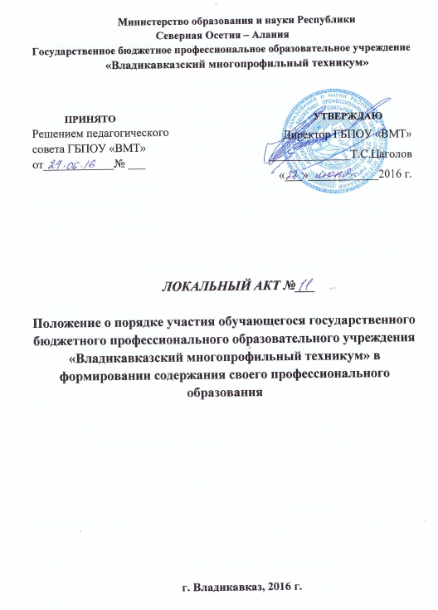
ПОЛОЖЕНИЕ
о порядке участия обучающегося ГБПОУ «ВМТ» в формировании содержания своего профессионального образования
- Общие положения

  - Настоящее Положение о порядке участия обучающегося ГБПОУ «ВМТ» (далее – Техникум) в формировании содержания своего профессионального образования определяет порядок и формы участия обучающихся, осваивающих программы подготовки квалифицированных рабочих и служащих в формировании своего профессионального образования.
  - Положение разработано на основании Федерального закона от 29 декабря 2012г. №273-ФЗ «Об образовании в Российской Федерации», Порядка организации и осуществление образовательной деятельности по образовательным программам среднего профессионального образования (утверждено Приказом Министерства образования и науки Российской Федерации от 14 июня 2013 г. № 464)

- Задачи участия обучающегося в формировании содержания своего профессионального образования

  - Реализация данного права способствует формированию компетенций и необходимых для жизни навыков:
- понимать сущность и социальную значимость своей будущей профессии, проявлять к ней устойчивый интерес;
- способность самостоятельно принимать решения и нести за них ответственность;
- стремление к самосовершенствованию, к творческой самореализации;
- ориентация на социальное и профессиональное самоопределение и самореализацию.

- Формы и порядок участия обучающегося в формировании содержания своего профессионального образования

Обучающийся имеет право:
  - Участвовать в распределении вариативной части образовательной программы среднего профессионального образования
- Техникум предоставляет возможность обучающимся участвовать в распределении вариативной части на этапе разработки образовательной программы через анкетирование обучающихся через работу Старостата Техникума.
- Обучающийся может вносить предложение о внесении коррективы в утвержденную образовательную программу среднего профессионального образования
  - Изучать дисциплины (модули), преподаваемые в Техникум и в иных образовательных организациях, не предусмотренные учебным планом образовательной программы среднего профессионального образования, которую осваивает обучающийся.
  - Предлагать тематику квалификационных работ.
  - Предлагать формы проведения аудиторных и внеаудиторных занятий с учетом своих возможностей и способностей
  - При изучении дисциплины (модуля) использовать любой доступный материал, в том числе, выходящий за пределы программ и учебных пособий
  - Оценивать содержание, качество и организацию образовательного процесса.

- Обязанности администрации Техникума по реализации права обучающегося в формировании содержания своего профессионального образования

Для участия обучающихся в формировании содержания своего профессионального образования администрация Техникума:
  - Доводит до сведения обучающихся и их родителей (законных представителей) информацию о праве участвовать в формировании содержания своего профессионального образования во время поступления и проводит разъяснительные работы в период обучения.
  - Стимулирует активность обучающихся в этом направлении через формирование положительного отношения среди педагогических работников и обучающихся к реализации данного права;
  - Проводит индивидуальную работу с обучающимися, которые намерены участвовать в формировании содержания своего профессионального образования;
  - Проводит заседания с обучающимися, на которых обсуждаются законность и рациональность предложенных изменений, дополнений в содержание профессионального образования;
  - Осуществляет постоянный контроль за ходом внесения в содержание профессионального образования принятых предложений.

- Обязанности обучающихся, реализующих право участвовать в формировании содержания своего профессионального образования и случаи ограничение права

  - Обучающийся обязан:
- выполнять требования Федерального государственного образовательного стандарта по профессии;
- своевременно выполнять задания, предусмотренные утвержденным учебным планом;
- вносить предложения по формированию содержания своего профессионального образования
  - Ограничение права участия обучающегося Техникума в формировании содержания своего профессионального образования возможно в следующих случаях (ст.34 п.4 ФЗ «Об образовании в Российской Федерации):
- осуществление данного права препятствуют реализации федеральных государственных образовательных стандартов среднего профессионального образования;
- обучающийся осваивает образовательные программы среднего профессионального образования в рамках договора о целевом обучении.

